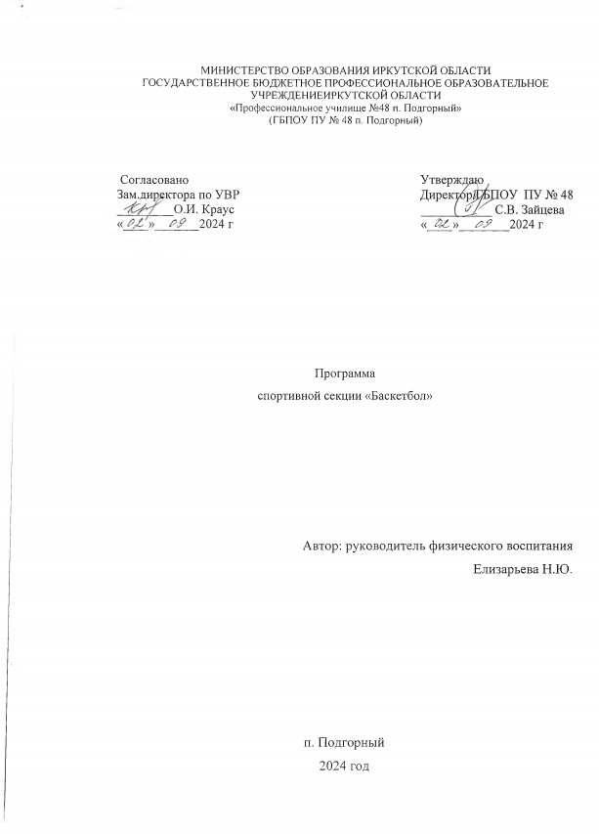

ПОЯСНИТЕЛЬНАЯ ЗАПИСКА

Программа по баскетболу предназначена для спортивных секций образовательных учреждений. Данная программа является программой дополнительного образования, предназначенной для внеурочной формы дополнительных занятий по физическому воспитанию в образовательных учреждениях.
Место программы в образовательном процессе
В процессе изучения у обучающихся формируется потребность в систематических занятиях физическими упражнениями, обучающиеся приобщаются к здоровому образу жизни, приобретают привычку заниматься физическим трудом, умственная нагрузка компенсируется у них физической. Занятия спортом дисциплинируют, воспитывают чувство коллективизма, волю, целеустремленность, способствуют поддержке при изучении общеобразовательных предметов, так как укрепляют здоровье.
Программа органично вписывается в систему физического воспитания в
образовательных учреждениях. Благодаря этому обучающиеся смогут более плодотворно учиться, меньше болеть. Обучающиеся, успешно освоившие программу, смогут участвовать в соревнованиях по баскетболу различного уровня.
Цели и задачи
Игра в баскетбол направлена на всестороннее физическое развитие и способствует совершенствованию многих необходимых в жизни двигательных и морально-волевых качеств.
Цель программы – углублѐнное изучение спортивной игры баскетбол.
Основными задачами программы являются:
- укрепление здоровья;
- содействие правильному физическому развитию;
- приобретение необходимых теоретических знаний;
- овладение основными приемами техники и тактики игры;
- воспитание воли, смелости, настойчивости, дисциплинированности,
- коллективизма, чувства дружбы;
- привитие обучающимся организаторских навыков;
- повышение специальной, физической, тактической подготовки по баскетболу;
- подготовка обучающихся к соревнованиям по баскетболу;
- отбор лучшихобучающихся.

Содержание программы

Содержание данной программы рассчитано на систему двухразовых занятий в неделю продолжительностью 60–90 минут.Продолжительность занятий определяется их интенсивностью. Выполнение нормативного объема учебного времени достигается сложением времени учебных занятий и затратами времени на соревновательную деятельность по баскетболу в училище и вне его.Содержание программы структурировано по видам спортивной подготовки: теоретической, физической, технической и тактической.
Теоретическая подготовка включает вопросы истории и современного состояния баскетбола, правил соревнований по баскетболу, техники безопасности, а также вопросы, связанные с гигиеническими требованиями.
Физическая подготовка
дифференцирована на упражнения общей и специальной подготовки.
Техническая подготовка включает упражнения без мяча и с мячом. В состав упражнений с мячом входят передача, прием, ведение и броски по кольцу.
Тактические действия включают действия (индивидуальные и командные) игрока в нападении и защите.
В конце обучения по программе обучающиеся должны знать правила игры и
принимать участие в соревнованиях.
Содержание самостоятельной работы включает в себя выполнение комплексов упражнений для повышения общей и специальной физической подготовки.
Методы и формы обучения
Большие возможности для учебно-воспитательной работы заложены в
принципе совместной деятельности преподавателя и обучающегося. Занятия необходимо строить так, чтобы обучающиеся сами находили нужное решение, опираясь на свой опыт, полученные знания и умения. Занятия по технической, тактической, общефизической подготовке проводятся в режиме учебно-тренировочных.Теорию проходят в процессе учебно-тренировочных занятий, также выделяют и отдельные занятия-семинары по судейству, где подробно разбирается содержание правил игры, игровые ситуации, жесты судей.Для повышения интереса занимающихся к занятиям баскетболом и более успешного решения образовательных, воспитательных и оздоровительных задач рекомендуется применять разнообразные формы и методы проведения этих занятий.
Словесные методы: создают у обучающихся предварительные представления об изучаемом движении. Для этой цели преподаватель использует: объяснение, рассказ, замечание, команды, указания.

Наглядные методы: применяются главным образом в виде показа
упражнения, наглядных пособий, видеофильмов. Эти методы помогают
создать у обучающихся конкретные представления об изучаемых действиях.
Практические методы:
– метод упражнений;
– игровой;
– соревновательный,
– круговой тренировки.
Главным из них является метод упражнений, который предусматривает
многократные повторения движений.
Разучивание упражнений осуществляется двумя методами:
– в целом;
– по частям.

Игровой и соревновательный методы применяются после того, как у обучающихся образовались некоторые навыки игры.
Метод круговой тренировки предусматривает выполнение заданий на специально подготовленных местах (станциях). Упражнения подбираются с учетом технических и физических способностей занимающихся.
Формы обучения : индивидуальная, фронтальная, групповая, поточная.

Тематический план обучения
Изучаемые темы:

Теоретическая
1. история возникновения и развития баскетбол – 2ч
Техническая
2. Передвижения - 6 ч
3. Ловля и передача мяча – 10 ч
4. Ведение мяча – 6 ч
5. Броски мяча – 10 ч
6. Техника защиты и нападения – 10 ч
7. Тактика игры – 10 ч
Физическая подготовка
8. Развитие физических качеств – 6 ч
Итого: 60 часов
Распределение времени осуществлено с учетом продолжительности секционного занятия 60 минут. Преподаватель, исходя из целей, условий, возрастных и индивидуальных особенностей занимающихся, потребностей работы секции, может изменять продолжительность занятия и распределение времени.

Виды подготовки - Время (мин.)

1. Техническая подготовка - 30
1.1. Имитационные упражнения без мяча - 3
1.2. Ловля и передача б/б мяча-7
1.3. Ведение мяча -8
1.4. Броски б/б мяча по кольцу - 12
2. Тактическая подготовка - 15
2.1. Действия игрока в защите - 7
2.2. Действия игрока в нападении - 8
3. Физическая подготовка - 25
3.1. Общая - 15
3.2. Специальная - 10
4. Игра в баскетбол -20

Содержательное обеспечение разделов программы

Теоретическая подготовка.
1. Развитие баскетбола в России и за рубежом.
Описание игры еѐ возникновение и развитие.
2. Гигиенические знания и меры безопасности на занятиях.
3. Врачебный контроль, предупреждение травм и переутомления.
Первая помощь при травмах. Правила поведения и меры безопасности на
занятиях баскетболом.
4. Организация и проведение соревнований.
Виды соревнований. Положение о соревнованиях. Составление таблиц.
Подготовка мест соревнований. Роль и обязанности судейского аппарата.
5. Тактическая подготовка баскетболиста.
6. Психологическая подготовка баскетболиста.
Физическая подготовка.
1.Общая физическая подготовка.
1.1. Общеразвивающие упражнения: элементарные, с весом собственного ве-
са, с партнером, с предметами (набивными мячами, гимнастическими палка-
ми, обручами, с мячами различного диаметра, скакалками), на снарядах (пе-
рекладина, опорный прыжок, стенка, скамейка, канат).
1.2. Прыжки: в высоту, в длину, с места, с разбега. Сочетание рывка (10-20м)
с прыжком вверх, толчком одной, двух ног. Имитационные движения кистью
и руками на передачу, бросок. Ловля и передача малых набивных, теннисных
мячей.1.3. Бег. Бег на дистанции 100, 400, 500 м. Бег с изменением направления и
скорости.
1.4. Полосы препятствий.
1.5. Акробатические упражнения (кувырки вперед в сочетании с выпрыгива-
нием вверх, кувырки вперед с прыжком, стойка на руках).
1.6. Подвижные игры, эстафеты.
2. Специальная физическая подготовка.
2.1. Упражнения для развития быстроты движений баскетболиста.
2.2. Упражнения для развития специальной выносливости баскетболиста.
2.3. Упражнения для развития скоростно-силовых качеств баскетболиста.
2.4. Упражнения для развития ловкости баскетболиста.
Техническая подготовка.
1. Упражнения без мяча.
1.1. Прыжок вверх-вперед толчком одной и приземлением на одну ногу.
1.2. Передвижение приставными шагами правым (левым) боком:
- с разной скоростью;
- в одном и в разных направлениях.
1.3.Остановка прыжком после ускорения.
1.4. Остановка в один шаг после ускорения.
1.5. Остановка в два шага после ускорения.
1.6. Повороты на месте.
1.7. Повороты в движении.
1.8. Имитация защитных действий против игрока нападения.
1.9. Имитация действий атаки против игрока защиты.
2. Ловля и передача мяча.
2.1. Двумя руками от груди в движении.
2.2. Передача одной рукой от плеча.
2.3. Передача одной рукой с шагом вперед.
2.4. То же после ведения мяча.
2.5. Передача одной рукой с отскоком от пола.
2.6. Передача двумя руками с отскоком от пола.
2.7. Передача одной рукой снизу от пола.
2.8. То же в движении.2.9. Ловля мяча после полуотскока.
2.10. Ловля высоко летящего мяча.
2.11. Ловля катящегося мяча, стоя на месте.
2.12. Ловля катящегося мяча в движении.
3. Ведение мяча.
3.1. В движении бегом.
3.2. То же с изменением направления и скорости.
3.3. То же с изменением высоты отскока.
3.4. Правой и левой рукой поочередно на месте.
3.5. Правой и левой рукой поочередно в движении.
3.6. Перевод мяча с правой руки на левую и обратно, стоя на месте.
4. Броски мяча.
4.1. Одной рукой в баскетбольную корзину с места.
4.2. Одной рукой в баскетбольную корзину после ведения.
4.3. Одной рукой в баскетбольную корзину после двух шагов.
4.4. В прыжке одной рукой с места.
4.5. Штрафной.
4.6. Двумя руками снизу в движении.
4.7. Одной рукой в прыжке после ловли мяча в движении.
4.8. В прыжке со средней дистанции.
4.9. В прыжке с дальней дистанции.
4.10. Вырывание мяча.
4.11. Выбивание мяча.
Техника нападения. Сочетания изученных приемов перемещения. Ловля мяча, летящего навстречу и с боку, с выходом вперед и в сторону. Передача мяча с отскоком от пола. Передача мяча двумя руками от груди, одной рукой от плеча, двумя руками от головы во время ходьбы и бега (после ловли и после ведения) вперед, в стороны, на короткие и средние расстояния; передача мяча после поворота на месте и после ловли с остановкой. Ведение мяча со снижением, обводка, переход от обычного ведения к ведению со снижением; изменение скорости передвижения во время ведения. Ведение с последующей остановкой и с продолжением ведения на месте. Броски изученными ранее способами со средних дистанций. Броски одной рукой от плеча, с места, в движении. Штрафные броски.
Техника защиты. Накрывание мяча при броске с места. Овладение мячом,
отскочившим от кольца.
Тактическая подготовка
1. Защитные действия при опеке игрока без мяча.
2. Защитные действия при опеке игрока с мячом.
3. Перехват мяча.
4. Борьба за мяч после отскока от щита.
5. Быстрый прорыв.
6. Игра в баскетбол с заданными тактическими действиями.
Тактика нападения.
Индивидуальные действия: финты с мячом “на ведение”, “на передачу”, “на бросок” с последующим ведением, передачей, броском.
Групповые действия: взаимодействие трех нападающих (треугольник), взаимодействие нападающих при численном равенстве защитников. Командные действия: нападение быстрым прорывом, расстановка при штрафном броске, при спорном мяче.
Тактика защиты.
Индивидуальные действия: выбор места для овладения
мячом при передачах и ведении.
Групповые действия: взаимодействие двух
защитников при численном равенстве нападающих (подстраховка).
Командные действия: прессинг.
Тестирование уровня физической подготовленности занимающихся
проводится по тестам в начале и в конце учебного года сих
последующим анализом и представлением занимающимся.

Контрольные тесты для оценки спортивно-технической подготовленности по баскетболу

№ | Тесты | Оценка, балл
№ | Тесты | «3» | «4» | «5»
1. | Броски в движении с ведением от середины из 3-х попыток (кол-во попаданий + *) | 1 + * | 2 + * | 3 + *
2. | Штрафные броски из 10 бросков (кол-во попаданий) | 3 | 4-5 | 6
3. | Ведение мяча – остановка (шагом, прыжком) – передача на точность из 10 попыток (по 5 каждой рукой + *) с расстояния 7 м в квадрат 50×50 см (кол-во попаданий) | *5 | *6 | 7*
4. | Ведение мяча, обводка пяти стоек бросок в движении с правой стороны правой рукой – подбор мяча – обводка штрафного круга левой рукой – бросок в движении левой рукой с левой стороны – подбор и ведение к противоположному кольцу – остановка и бросок с дистанции 3-4 метра от кольца (сек). За каждый промах к итоговому результату добавляется одна секунда | 27 (юноши)  30 (девушки) | 25 (юноши)  28 (девушки) | 23 (юноши)  26 (девушки)

* Проводится экспертная оценка выполнения технического элемента

Литература
1. Анискина С.Н. Методика обучения тактике игры в баскетбол: метод, разраб. / С.Н. Анискина. - М.: ГЦОЛИФК, 1991. - 38 с.
2. Баскетбол: Учебник для вузов физической культуры / под общ.ред. Ю.М.
Портнова. - М., 1997. - 450 с.
3. Баскетбол: Справочник болельщика. - Р.-на-Д.: Феникс, 2000. - 349 с.
4. Баскетбол. Примерная программа спортивной подготовки для детско-юношеских спортивных школ, специализированных детско-юношеских школ олимпийского резерва / Ю.Д. Железняк. - М.: Советский спорт, 2004. - 100 с.
5. Башкирова М.М. Спортивно-оздоровительные клубы за рубежом / М.М.
Башкирова, СИ. Гуськов. - М.: ВНИИФК, 1994.-40 с.
6. Верхошанский Ю.В. Программирование и организация тренировочного процесса / Ю.В. Верхошанский. - М.: Физкультура и спорт, 1985. - 176 с.
7. Волков В.М. Спортивный отбор (медико-биологический очерк) / В.М. Волков. - Смоленск, 1979. - 60 с.
8. Вуден Д.Р. Современный баскетбол / сокр. пер. с англ. - М.: Физкультура и спорт, 1987. - 254 с.
9. Гатмен Б. Все о тренировке юного баскетболиста / Б. Гат-мен, Т. Финнеган / пер. с англ. Т.А. Бобровой. - М.: АСТ: Астрель, 2007. - 303 с.
10. Гомельский А.Я. Баскетбол. Секреты мастерства, 1000 баскетбольных упражнений / А.Я. Гомельский. - М.: Гранд, 1997. - 224 с.

